Unterrichtseinheit:

Computer(Lernmodell)

Zeit: 1 h

Lernziel:

Die Kinder lernen, wie ein Computer aufgebaut ist. Sie erfahren, dass man schrittweise die Maschine anleiten muss(Programm), damit am Ende ein Ergebnis herauskommt, das man akzeptieren kann. Sie lernen also die wesentlichen Schritte beim Programmieren(Software). Sie lernen aber auch die wesentlichen Baueinheiten(Hardware) zusammenzustellen.

Material und Bezugsquellen:
So ein Lehrmittel wird vom Handel nicht angeboten. Bei mir ausleihen oder selbst nachbauen(Anleitung ist vorhanden):

http://www.quietscheradio.de/modell-nachbau.html

Die Elektronik der Module ist gegen falsches Zusammenstecken geschützt!

Kosten:

Selbstkosten > 150 €.

Durchführung:
Der Computer kann im Zahlenraum von 0...30 addieren oder subtrahieren. Er besteht aus 9 einzelnen Modulen. Die Kinder verbinden die Module mit RJ45 8-8 - Kabeln. Es wird eine gemeinsame Stromversorgung aus einem Batteriemodul(9V) des Elektronika-Baukastens eingesetzt.

Die Kinder bedienen zwei Eingabeeinheiten A und B. Mit Drucktastern werden die Binärstellen auf 1 oder 0 gesetzt. Meine Kinder können durch die vorangegangenen Übungen beim Telegrafieren mit 5-stelligen Dualzahlen spielend umgehen. Eine Eingabe über eine Zehnertastatur ist daher nicht vorgesehen. Ist das Eingabewort(Zahl A oder B) komplett, entscheiden sie sich für die Weitergabe zum Rechner(Taste für die Übergabe). Sie begreifen diese Schnittstelle Mensch/Maschine.

Danach helfen sie der Maschine durch eine eigene Entscheidung, ob die eingegebene Date A größer oder gleich dem Wert der Zahl B ist. Diese erste Abfrage schreibt gewöhnlich ein Programmierer und überlässt dem Rechner die Prüfung. Die Kinder entscheiden also, ob die CPU mit den Daten vernünftig rechnen kann. Wenn nicht, dann löschen sie alle Daten und beginnen von vorn.

Wenn die Bedingung erfüllt ist, übergeben die Kinder die Zahlen mit einem Tastendruck der CPU. Jetzt erwartet die CPU, dass man ihr eine Anweisung gibt, also einen Befehl. Man kann sich für das Addieren oder Subtrahieren entscheiden. Ein Modul ist für die Eingabe der Operation vorgesehen.

Unmittelbar nach der gewählten Operation(Tastendruck) berechnet die CPU das Ergebnis und zeigt es durch eine fünfstellige Dualzahl mit Leuchtdioden an.

Jetzt entscheiden wiederum die Kinder, ob das Resultat auf einer Ziffernanzeige im Zehnersystem angezeigt werden soll. Ist es kleiner Null, dann wäre das unsinnig und man kann durch RESET alles wieder löschen und von vorn beginnen. Ist das Ergebnis aber plausibel, dann wird es mit Ziffern angezeigt.

Der Durchlauf ist damit beendet. Mit dem Druck auf die RESET-Taste werden alle Register gelöscht. Der Computer ist erst dann wieder bereit, neue Daten anzunehmen.

Die Kinder erleben also, wie man einen Computer programmieren muss, damit diese „dumme Maschine“ genau das tut, was man von ihr erwartet. Und sie erfahren auf diese Weise, dass der Computer nicht selbständig denken kann.

Sie lernen in kleinen Schritten, was ein Programmierer so täglich auf den Monitor schreibt. Sie wissen jetzt, dass man das Programmieren und Software nennt. Und sie lernen gleichzeitig die wesentlichen Elemente der Hardware kennen:

Dateneingabe: Schnittstelle Mensch/Maschine
Datenprüfung: relevant oder Fehler? Entscheidungen
Datenverarbeitung: Operationen/Anweisungen/Befehle
Datenausgabe: Schnittstelle Maschine/Mensch

Als Hilfsmittel für das Zusammenstellen der Module wird eine Abbildung des Systems beigelegt. Sie ist auf der folgenden Seite zu sehen. Den Zusammenbau schaffen die Kinder spielend. Den Abbau sollte man allerdings selbst machen. Die CAT-Steckverbindungen sind durch Klammern aus Kunststoff gesichert. Wenn man die nicht ganz herunter drückt, können sie zerbrechen. Das Zerlegen muss also mit großer Sorgfalt vorgenommen werden. Kräftiges Ziehen an den Kabeln zerstört diese.

Ebenso ist darauf zu achten, dass die Kinder nicht in die Module greifen, um zu erkunden, was da so alles drinnen ist. Sie dürfen sie mit den Augen untersuchen, aber nicht hinein fassen. Kinder zwischen 8 und 12 Jahren kriegen alles kaputt! Ihre Neugier ist ungezügelt.

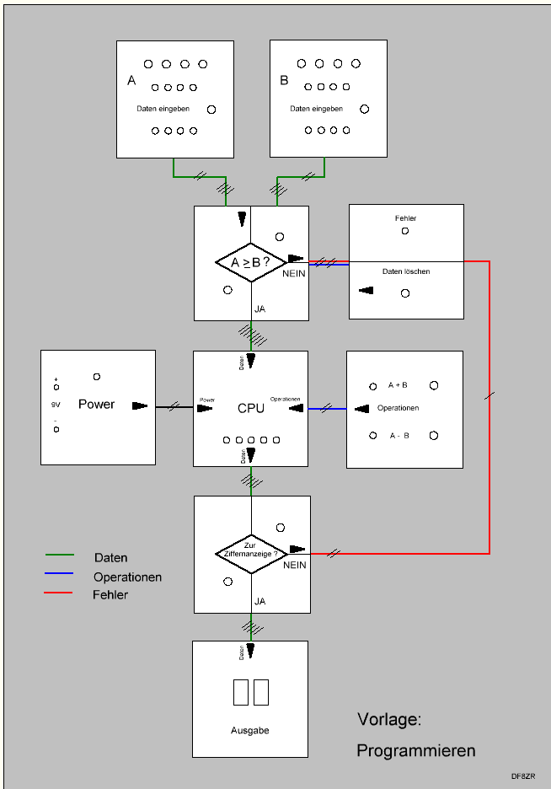

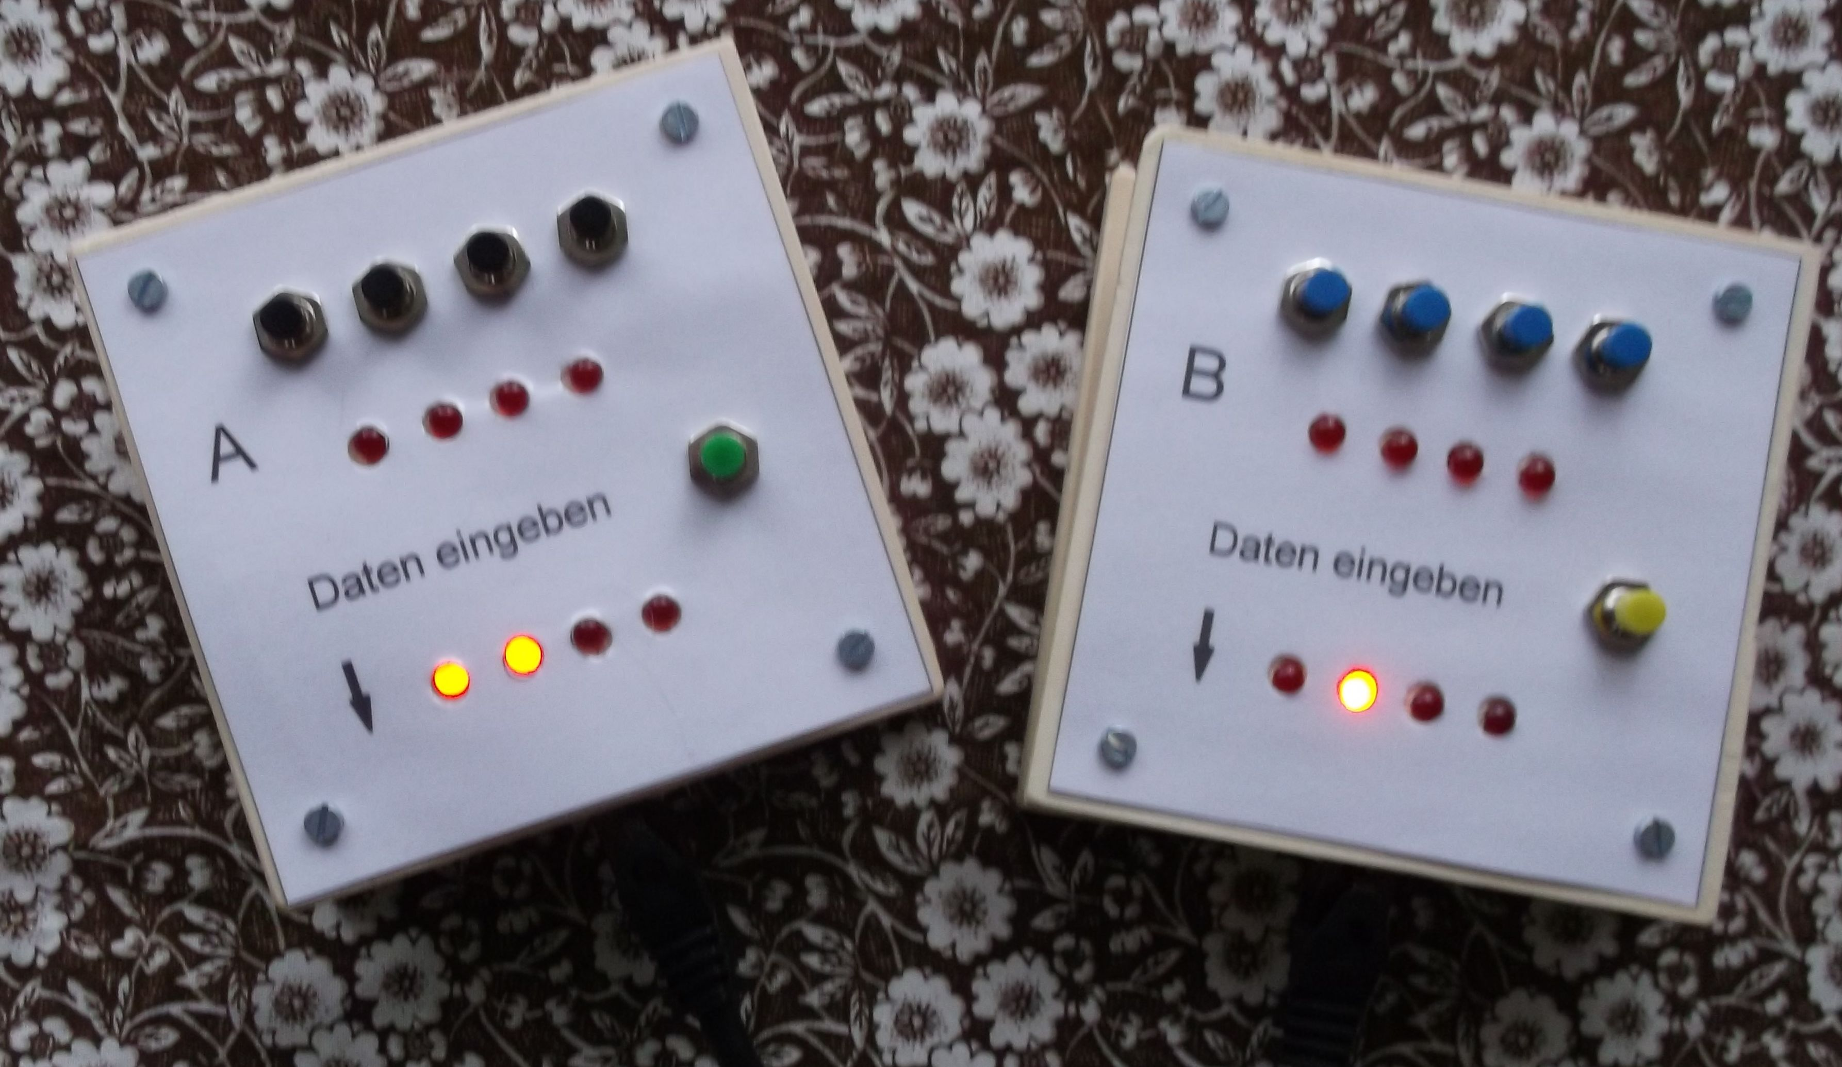

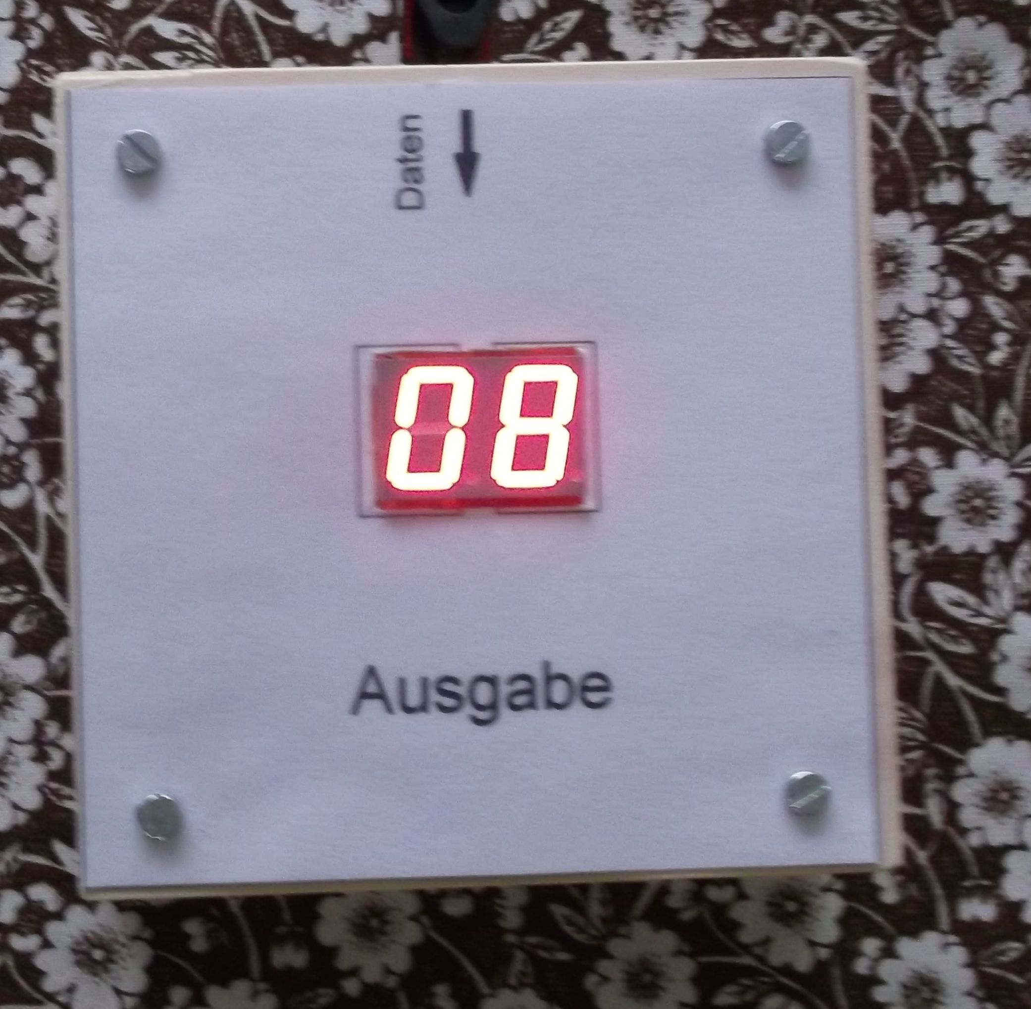
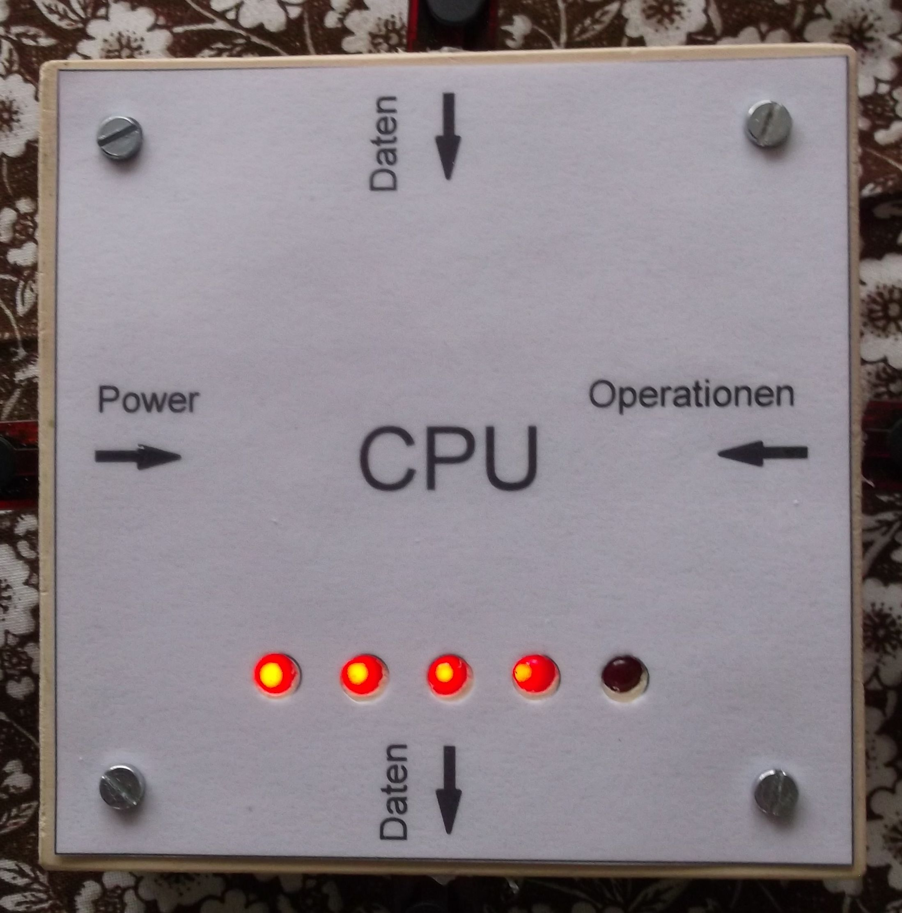

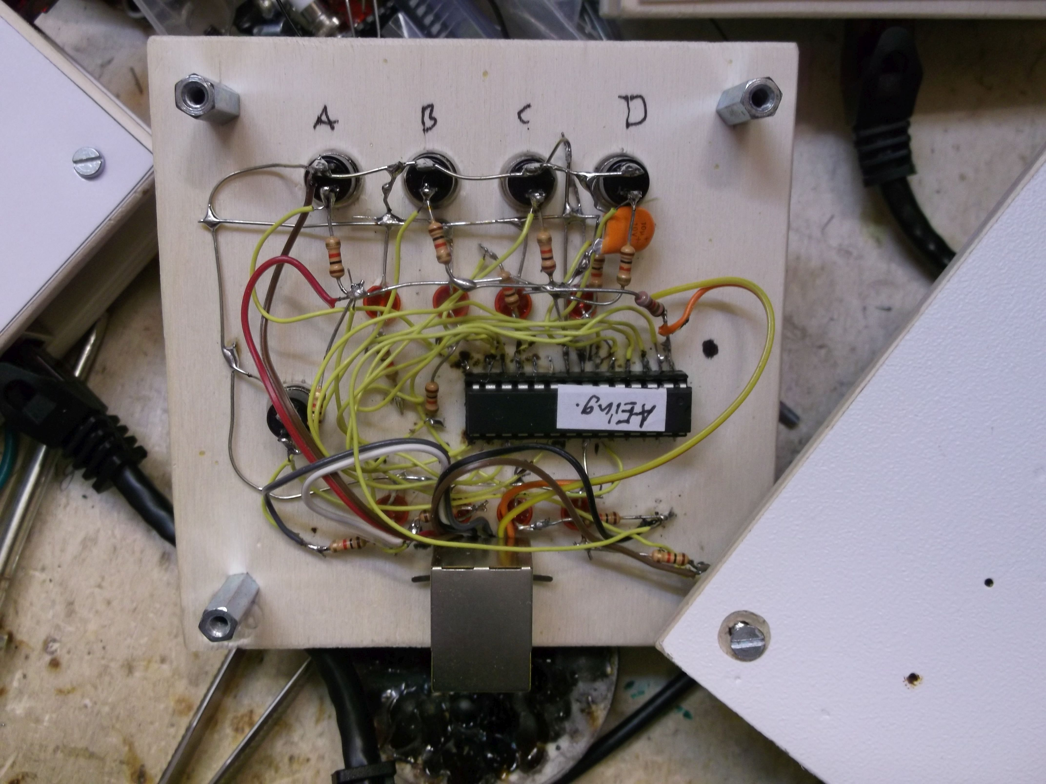
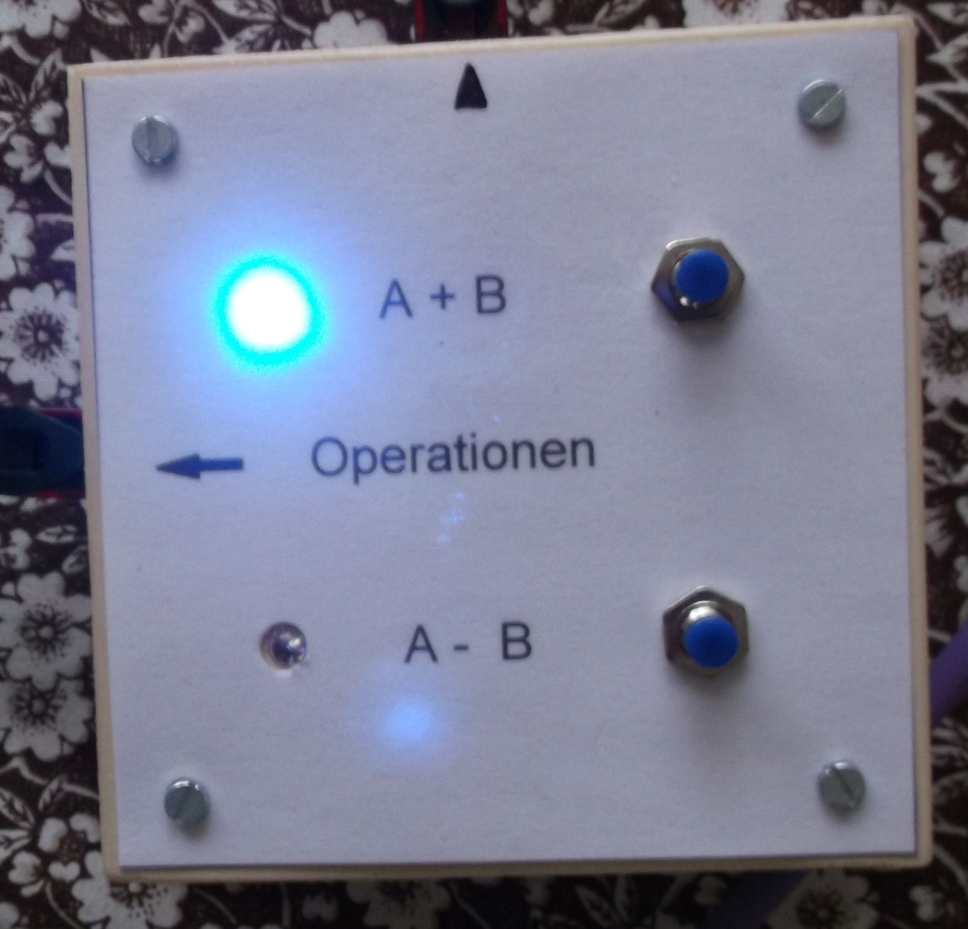

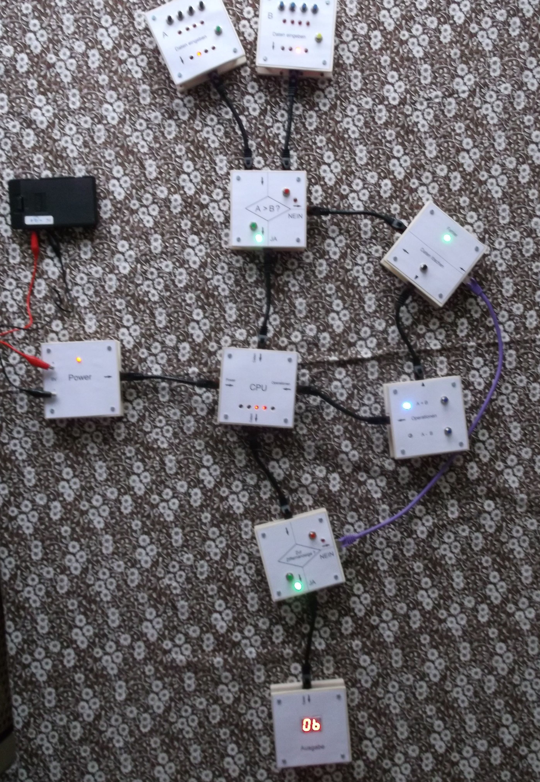
Bernd Grupe; 21.02.2018

